Administración Financiera

# Forma de trabajo

Mediante las plataformas de:

* Número Telefónico: 5538457472 **Solo cuando sea Urgente**
* Mediante Teams

# Evaluación

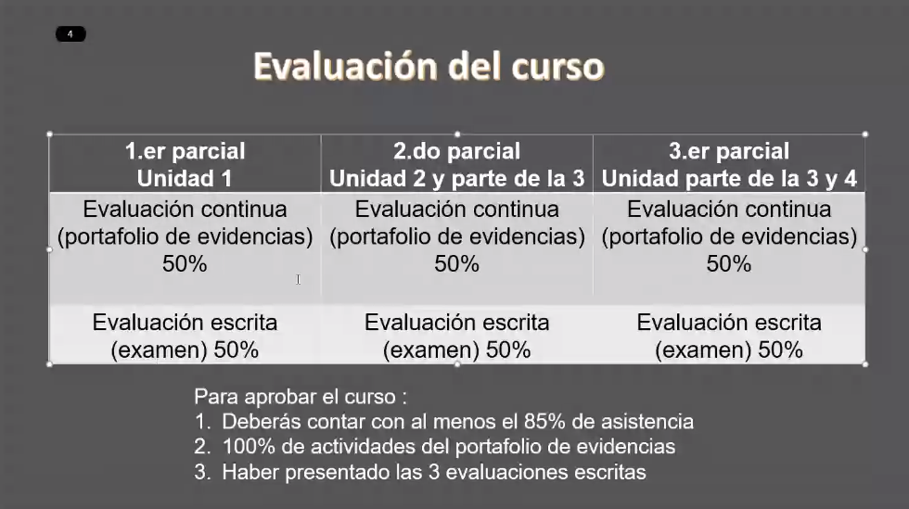

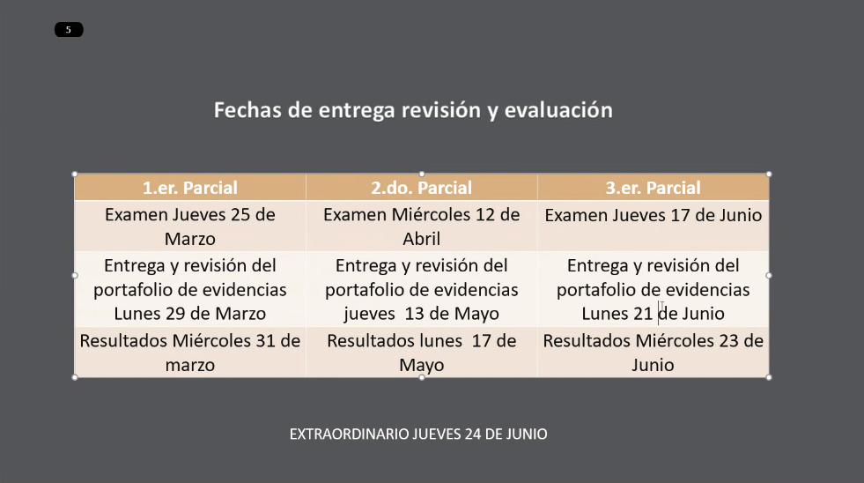

# Actividad 1.1 ¿Qué son las finanzas?

## Instrucciones

Después de haber revisado el contenido de la presentación de power point “Introducción a las finanzas” forma un equipo de 6 integrantes y comenten el contenido, lleguen a consensos y contesten las siguientes preguntas.

Guarda tu documento de forma individual, con la siguiente nomenclatura: apellido nombre_Act1.1

Sube tu actividad en el espacio designado para ello en la plataforma indicada por tu profesor.

## Preguntas

1. **Define el término finanzas e ilustra la definición con un ejemplo**

Las finanzas son aquella son aquella rama de la economía que estudia la obtención del dinero, así como de la administración que se le da al mismo (considerando inversiones y gastos realizados).

Estas se ocupan de los procesos de circulación de capital entre los distintos individuos y entidades del día a día, pues todos obtienen o generan un capital de alguna forma.

1. **Define el termino empresa e ilustra la definición con una imagen**

Una empresa es aquel conjunto de personas organizadas que poseen un objetivo común, esta es una unidad productiva que se encarga del desarrollo de una actividad económica, generalmente en busca de un beneficio propio (con fin de lucro), estas utilizan los bienes naturales, tecnológicos y financieros que estén a su disposición.

**Una empresa es un Sistema abierto,** pues la combinación de recursos **proporciona una salida, ósea un bien o servicio que *satisface las necesidades de las personas (gobierno u otras empresas)***

**Las personas pagaran dinero los cuales generan un ingreso, al cual se le debe restar los gastos y costos proporcionándonos la utilidad**

**Variables que afectan a una empresa (Medio ambiente externo)**

**Variables Macroeconómicas  
Oferta de Empleo  
 Inflación**

**Posee 3 subsistemas principales (Medio ambiente interno)**

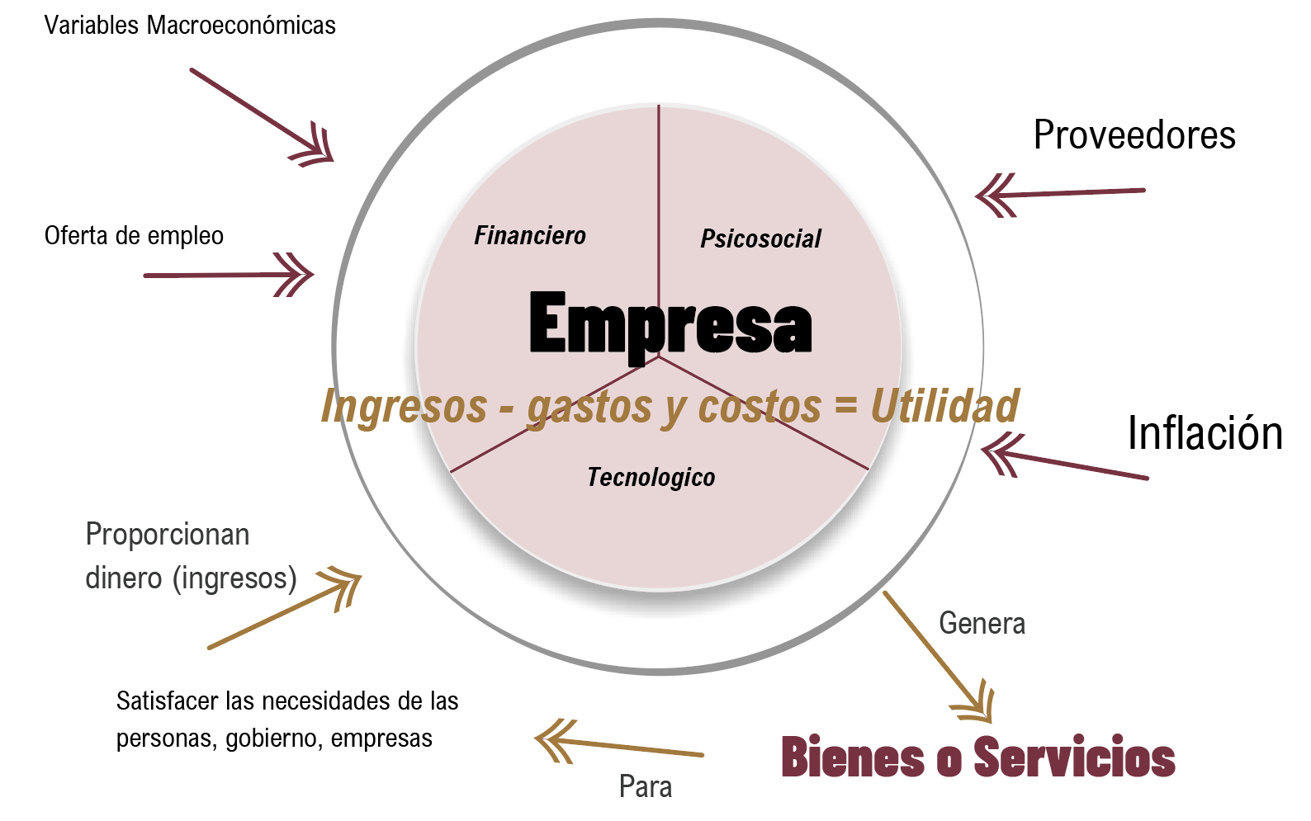 Psicosocial (todo lo que tiene que ver con personas)  
 Tecnológico (Infraestructura)  
 Financiero (Dinero)

1. **¿Cuál es el principal objetivo de una empresa con fines de lucro?**

Obtención de beneficios para el bien propio

1. 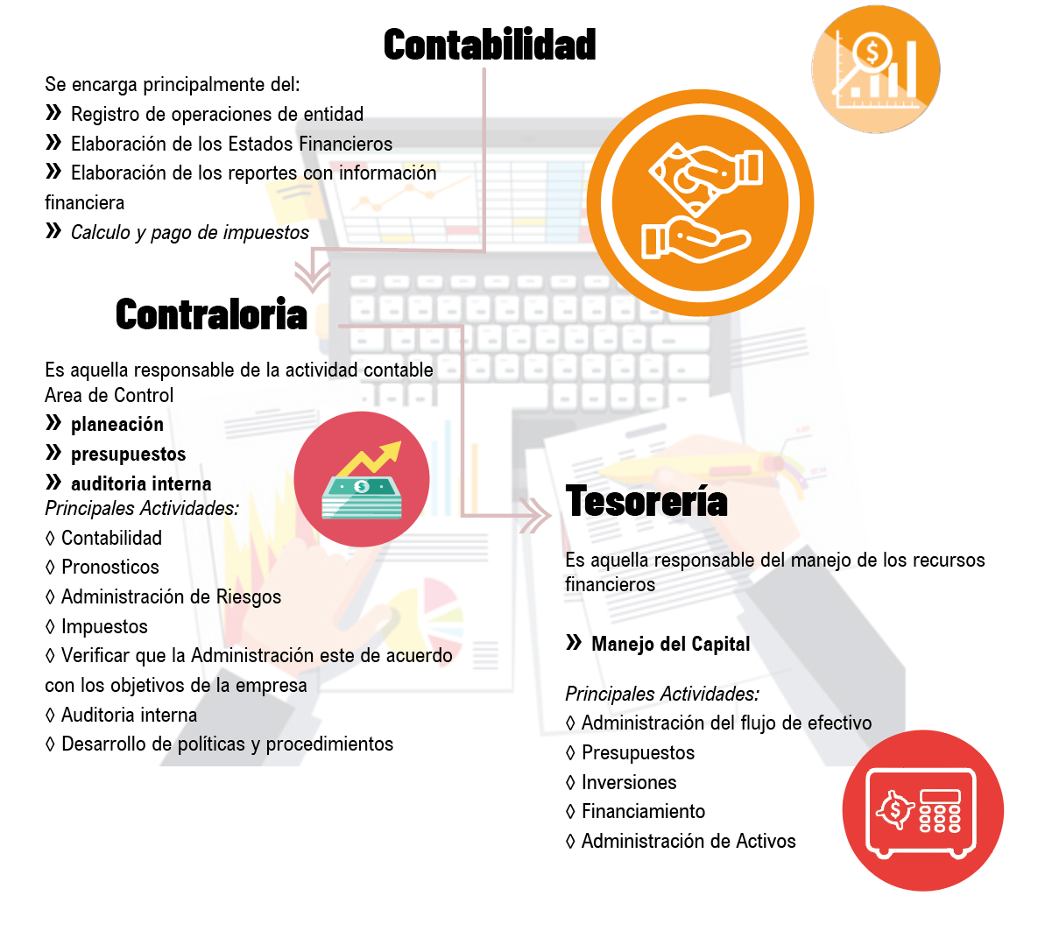**Elabora un gráfico que represente como se organiza el área de finanzas en una empresa**
2. **Elabora un cuadro comparativo entre la contabilidad y las finanzas**

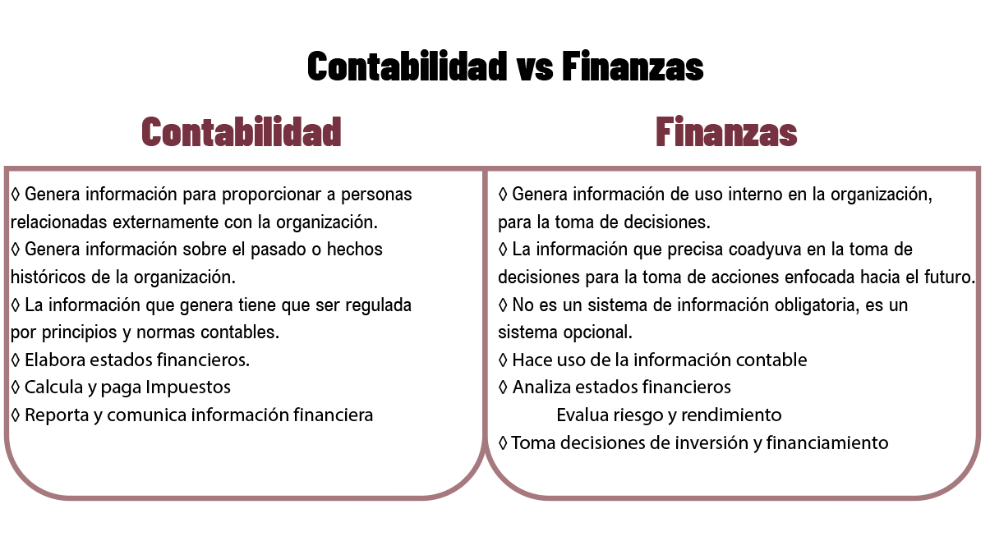

1. **Menciona cuales son las principales áreas de estudio de las finanzas y menciona sus principales funciones de cada área**

* **Servicios Financieros**

Proporción de asesoría y productos financieros a las personas, empresas y gobiernos

* **Administración Financiera**

Gestión y toma de decisiones respecto a toda actividad de inversión

Realización del presupuesto

Predicción financiera

Manejo de efectivo

Administración crediticia

Lograr la maximización de los beneficios o utilidades de la empresa considerando los riesgos que puedan llegar a intervenir

1. **Menciona cual es la importancia de la información financiera**

La importancia de la información financiera radica principalmente en que esta es la que nos guiara para tener una base o bien una referencia con respecto a las futuras decisiones de inversión ya sea por parte personal o empresarial, esta información nos brinda una orientación para saber el estado actual de la situación y tomar una buena decisión

1. **¿Cuáles son las características para que una información sea realmente fiable?**

Debe ser:

1. Imparcial
2. Objetiva
3. Ofrecer seguridad respecto a su veracidad
4. Verificable
5. Seguir el principio de prudencia valorativa
6. Construir una representación fiel de los hechos
7. **La información financiera que se desprende de la contabilidad se basa en _______________y se caracteriza por:___________________________________________ y su objetivo esencial radica en ________________________________________________**

**Se basa en** la NIF (Normas de Información Financiera)  
**Se caracteriza por** ser descriptiva al mostrar la posición y desempeño financiero de la entidad  
**El objetivo esencial radica en:** La utilidad que posee esta para los usuarios en la toma de decisiones económicas.

1. **Plasma la información que obtuviste después de contestar las preguntas en una imagen**



1. **Conclusiones**

Como hemos visto las finanzas son un ámbito muy importante dentro del mundo de la economía, pues esta estudia la obtención del dinero, así como el uso que se le da al mismo (considerando las inversiones y los gastos realizados).

De igual forma pudimos ver cómo es que se organiza una empresa y los factores que influyen en la misma considerando los factores internos y externos que pueden repercutir en la misma, vemos como es que funciona la generación del producto o servicio que esta proporciona, para quien y que es lo que obtiene.

Observamos la estructura del área de finanzas y como se desglosa en Contabilidad, Contraloría y Tesorería.

Por último, es de suma importancia observar de donde es que estamos obteniendo la información de la cual estamos realizando retroalimentación para la toma de decisiones considerando los aspectos y características que una información veraz posee.

1. **Que aprendí hoy**

El día de hoy aprendí y recordé algunos conceptos relacionados a la economía, así como los nuevos de la administración financiera, tuve la oportunidad de profundizar más acerca de los conceptos, así como de recibir la retroalimentación del profesor, pude conocer y comprender de mejor manera la diferencia entre la contabilidad y las finanzas y comprender la estructura un poco más a profundidad de lo que es una empresa.

De igual forma cabe recalcar el aprendizaje obtenido acerca de cómo es que debe ser la información para que esta se considere realmente fiable, pues son características para considerar muy útiles que es importante aplicar en este ámbito de la vida, así como en otros, pues en el día a día nos encontramos con mucha información falsa y en este tipo de ramas como es la economía afecta mucho obtener información errónea

1. **Que me gusto**

Me gusto la forma en que el profesor impartió la clase, pues mantuvo un dinamismo en el tiempo de esta, realizando interacción con nosotros.  
El material proporcionado fue claro y preciso  
El tema fue de mi agrado y en todo momento se sintió muy fluido

1. **Que no me gusto**

Me hubiera gustado más que la actividad no fuera tan “apresurada”

1. **Que se me dificulto**

En algún momento se me llego a dificultar captar bien la idea de lo que hablábamos, pues ya tenemos un conocimiento previo acerca de conceptos económicos y estos iban siendo utilizados, nada que un repaso no solucione.

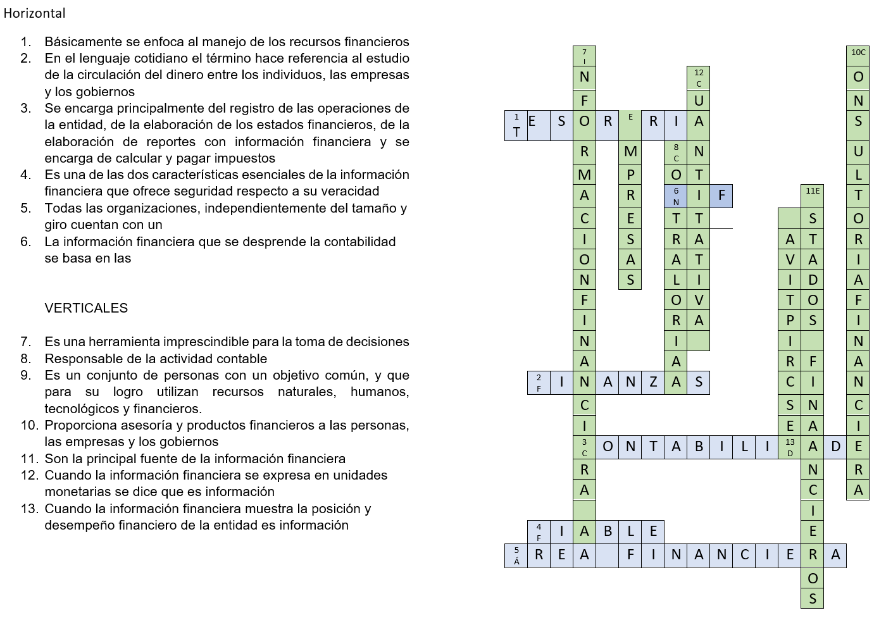

# Clase 2 estados financieros 25/02/21

## Estados financieros

Los estados financieros básicos o estados contables básicos los podemos definir como un **registro formal de las actividades financieras de una empresa, persona o entidad.**

En el caso de una empresa, los estados financieros básicos son toda la información **financiera pertinente, presentada de una manera estructurada y en una forma fácil de entender.** Por lo general incluyen cuatro estados financieros básicos, acompañados de una explicación y análisis. ​

**Debe ser un documento pulcro, es un documento oficial y de suma importancia dentro de la empresa**

## NIIF (Normas Internacionales de información financiera)

**Se basan en las NIF (Normas Internacionales de Información Financiera)**

## 4 estados financieros basicos

### Estado de Situación financiera o Balance General

Informa sobre los activos de una empresa, pasivos y capital contable también conocido como patrimonio o fondos propios.

**Se hace al mismo periodo de tiempo que el estado de resultados**

* En este conocemos los bienes de la empresa y de donde se obtuvieron (activo, pasivo, capital)
* Como se distribuyen los bienes y el ciclo

### Estado de resultados o Estado de perdidas o ganancias

Informa sobre los ingresos, los costos y gastos de una empresa y las ganancias o pérdidas en un período de tiempo.

**Se hace al mismo periodo de tiempo que el de Balance General**

### Estado de Cambios en el Capital Contable

Explica los cambios en los fondos propios o patrimonio neto de la empresa durante el período que se examina. ​

### Estado de flujo de Efectivo

Informa sobre los movimientos de flujos de efectivo de la empresa en contraposición con el estado de resultados que

## Informe de gestión

Consiste en una **explicación y análisis de los datos más significativos de los estados anteriores** y de las decisiones que han llevado a ellos, así como de las **decisiones y expectativas de la organización** para el futuro.​

## Balance general​

**Conceptos Cuentas de Balance Estructura**Bien Activo  
Derechos Pasivo  
Obligaciones Capital  
Patrimonio

### Bien = Activo

Lo adquirido por la empresa (Terrenos, maquinaria, edificios, muebles)  
Pueden ser adquiridos a crédito

### Derechos

Facultad de obrar o exigir todo lo que una autoridad o ley establece a nuestro favor (exigencia de una jornada laboral en forma como corresponde)

### Obligaciones

Documentos en que se reconoce una deuda y **se tiene que pagar forzosamente**(Si se adquiere un bien a crédito y se firma un contrato, queda estipulado que se debe pagar)  
**Sinónimo de Deuda**

### Patrimonio = Capital

Bienes, derechos y obligaciones reales de una empresa  
**Cuando la empresa ya es dueño en forma,** si se saca a crédito un bien, este debe estar ya pagado para formar parte del patrimonio.

**Lo que los socios van a aportar**

## Ciclo Financiero

### Corto Plazo = Menos de un año

Es el tiempo promedio que transcurre entre la adquisición de materiales y servicios, su transformación, su venta y finalmente su recuperación de efectivo. ​

### Largo Plazo = Más de un año

Es el que contiene las inversiones de carácter permanente que se efectúan para realizar el objetivo de la empresa.   
Estas inversiones son principalmente las que constituyen los activos no circulantes. ​

## Activos

El **conjunto de bienes y derechos reales** y personales sobre los que **se tienen propiedad**, así como cualquier **costo o gasto incurrido** con anterioridad a la fecha del balance, que debe ser aplicado a ingresos futuros. ​

**Todo lo que adquieren las empresas para producir y comercializar su producto ya sea a crédito o de contado**

## Gastos Diferidos

Los gastos diferidos, a pesar de estar clasificados como un activo, no son otra cosa que **gastos ya pagados pero que aún no han sido utilizados**, cuyo objeto es no afectar la información financiera de la empresa en los periodos en los que aún no se han utilizado dichos gastos. por diferentes circunstancias, la empresa decide comprar o pagar algunos gastos que no utilizará de forma inmediata, sino que los irá utilizando o consumiendo en el transcurso del tiempo y mientras esto sucede, permanecen como un activo.

### Activo Circulante o a Corto Plazo

Su principal característica es **liquidez  
Son a Corto Plazo**

#### Liquidez: Capacidad del activo de convertirse en efectivo

Mayor = Caja, Banco, Efectivo  
Menor = Inventario (Tarda más en convertirse en efectivo, debido a que tarda en venderse)

### Activo no Circulante o a Largo Plazo

**Maquinaria, planta y equipo**, su principal característica **son tangibles y se depreciación** (ósea que va perdiendo valor) ​  
**Son a largo Plazo**

## Pasivos (deudas)

Se define como el grupo de **obligaciones jurídicas por las cuales el deudor se obliga con el acreedor a pagar con bienes, dinero o servicios. ​**

Comprende obligaciones presentes que provengan de **operaciones o transacciones pasadas.**

### Hipoteca (Largo Tiempo)​

Dejar como aval un bien para obtener efectivo

### Acreedor

Alguien a quien yo le debo.  
En caso de no poder cumplir la deuda con el acreedor, se procede a pagar con los bienes que posee la empresa o bien con los servicios que proporcionas

### Pasivo circulante o a Corto Plazo​ (Menos de un año)

Deuda

### Pasivo NO circulante o a Largo Plazo​ (Mas de un año)

Deuda

## Capital Contable

El capital contable es el derecho de los propietarios o socios sobre los activos netos que surgen por aportaciones de los dueños, por donaciones o por reinversión de las ganancias en el negocio. ​

### Clasificación

|  |  |
| --- | --- |
| Capital Contribuido Personas en especie o dinero | Capital Ganado |
| Capital Social: Capital de los socios, efectivo y maquinaria | **Utilidad**/perdida del ejercicio Recurso que fue ganado por la empresa y se vuelve a invertir en la misma empresa |
| Primas de Venta de Acciones: Compra de acciones sobre las ganancias de otra empresa |  |
| Donaciones: Contribución de terceros |  |

### Activo (Activos + Pasivos)

El activo es la suma de los activos más los pasivos

### Activo Neto = ACTIVOS - Pasivos (deudas)

El activo neto está conformado por los recursos que posee una empresa, en diferentes formas, bien sea como capital social, reservas o fondos propios.

**Diferencia existente entre los activos de una empresa y sus deudas o cuentas por pagar.**

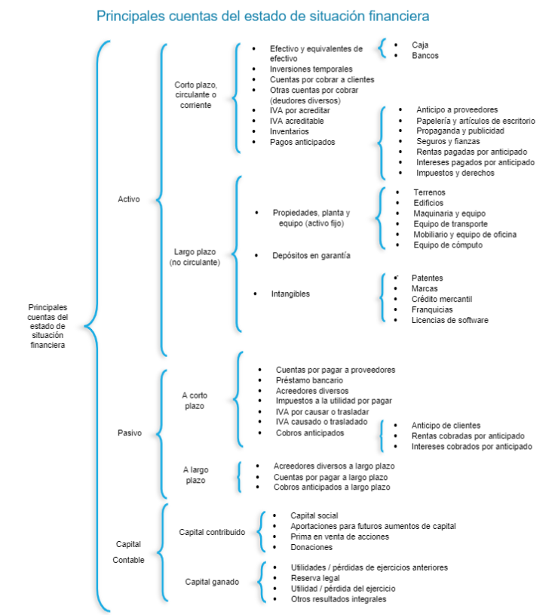

# Clase 04 01/03/21

## Estado de Posición financiera o balance general

Definición según distintos autores:

### Según NIIF (**Normas Internacionales de Información Financiera**)

Muestra información financiera, los recursos y obligaciones financieros de la entidad a una fecha determinada (NIF, 2020)​

### Según Lara

Documento que muestra, a una fecha determinada, información sobre los recursos y obligaciones financieros de la entidad, así como el capital o patrimonio contables a dicha fecha. (Lara, 2017) ​

### Según Ávila

Estado financiero que muestra la situación financiera de una empresa a una fecha determinada. (Ávila, 2007)

### Según Hernández y Herrerías

Es como una fotografía que tomamos en un día preciso para saber cómo se encuentra nuestra empresa en ese momento, y con qué cosas y recursos cuenta. (Hernández y Herrerías, 2005) ​

### Formula: Activo = Pasivo + Capital

### CONCEPTO GENERAL

El estado de posición financiera también es conocido como estado de situación financiera o más comúnmente como balance general; es un documento financiero que muestra en términos monetarios los bienes y derechos propiedad de la empresa **(activos)**; las deudas y obligaciones **(pasivos)** que tiene, así como el valor de su patrimonio **(capital)**, por lo que podemos decir que dicho documento ***refleja la situación financiera de una entidad económica a un tiempo determinado. ​***

### Propósito

Mostrar la naturaleza de los recursos económicos de la empresa, así como los derechos de los acreedores y de la participación de los dueños​ ***(de donde saque el dinero para los recursos materiales, así como las deudas adquiridas con tal motivo)***

Es el estado que muestra en unidades monetarias la situación financiera de una empresa o entidad económica en una fecha determinada.​

El balance es un estado de situación financiera y comprende información clasificada y agrupada en tres categorías o grupos principales:​

* ***Activo = Pasivo + Capital***
  + Activo
  + Pasivo
  + Capital

### Estructura del estado de situación financiera​ o Reglas de presentación

### Encabezado

Encabezado. Se conforma por: nombre del negocio o sociedad; enseguida, de manera explícita, se hace mención que se trata del estado de situación financiera o estado de posición financiera; se especifica el tipo de moneda y, finalmente la fecha (siempre es a una fecha determinada y no a un período).

* Información de empresa
* Fecha
* Moneda

### Cuerpo

Se estructura con tres grandes grupos de cuentas: Activos, Pasivos y Capital contable. Cortes de subtotales y totales de cada cuenta.

### Pie de Firmas

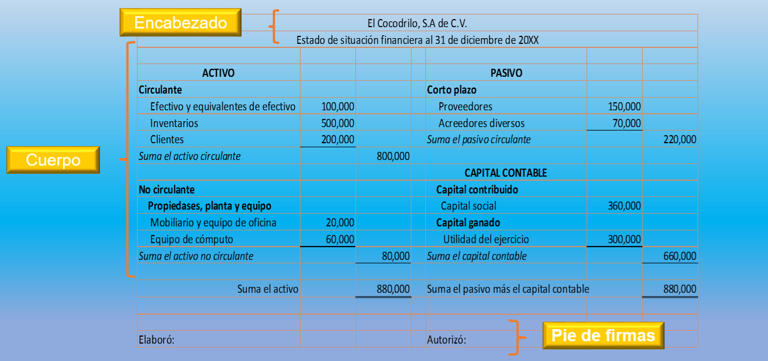Esta parte por lo regular aparece al final del documento financiero, en la que se visualiza los nombres y firmas del propietario o funcionario quien lo autoriza, así como de quienes lo elaboran y lo revisan. ​

Los totales deben ser diferenciados de alguna forma

Tipo de moneda

* Se deben colocar hasta 3 decimales
* Deben estar bien alineados
* Separados por “,”
* Siempre se **debe sacar la suma del activo y los pasivos**
* Los totales deben ser **diferenciados de alguna forma**

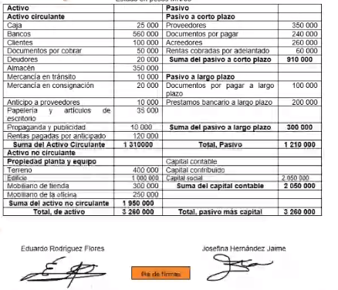

# clase

## Partida doble

Se fundamenta en el principio de que a todo cargo corresponde uno o más abonos y a todo abono corresponde uno o más cargos, en donde la suma de los cargos debe ser igual a la suma de los abonos.

Necesitamos de aquello que en contabilidad se denomina como ***cuenta***

## Cuenta

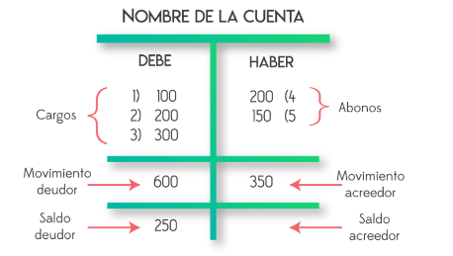La cuenta es el medio que se usa para el registro ordenado y clasificado de las operaciones de una entidad; se representa con una "T", anotando en el lado izquierdo él debe y en el derecho el haber

* **Cargo**. Son las cantidades registradas en el lado izquierdo de una cuenta
* **Abono**. Son las cantidades registradas en el lado derecho de una cuenta
* **Movimiento deudor (MD).** Es la suma de los cargos de una cuenta
* **Movimiento acreedor (MA).** Es la suma de abonos de una cuenta
* **Saldo.** Es el resultado, en términos monetarios, de la cuenta a una fecha determinada, después de haberse restado los movimientos deudores de los acreedores o viceversa.

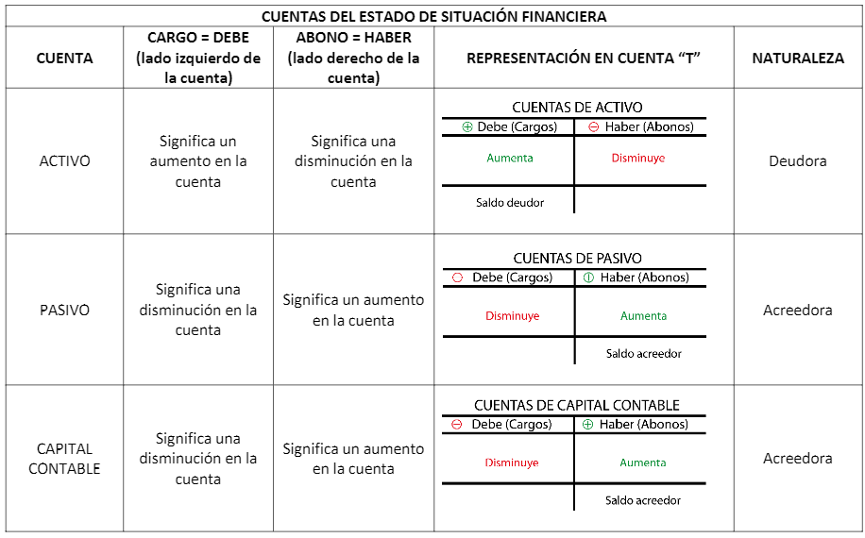

Obtengo un **Saldo Acreedor**

Obtengo un **Saldo Acreedor**

Obtengo un **Saldo Deudor**

## Saldo Deudor (sd)

Aquel que resulta cuando las cantidades registradas en él debe suman una cantidad mayor que las registradas en el haber. No debes olvidar que las cuentas de activo son de naturaleza deudora, lo que significa que siempre tendrán como resultado un saldo deudor.

## Saldo Acreedor (sa)

Aquel que resulta cuando las cantidades registradas en el haber suman una cantidad mayor que las registradas en él debe. Recuerda que las cuentas de pasivo y capital contable son de naturaleza acreedora, es decir siempre tendrán un saldo acreedor.

## Tipo de saldo FORMULA

**Deudor MD>MA  
Acreedor MD<MA  
Cero MD=MA**

Donde: **MD** = Movimiento deudor  
**MA** = Movimiento acreedor

Ejemplo

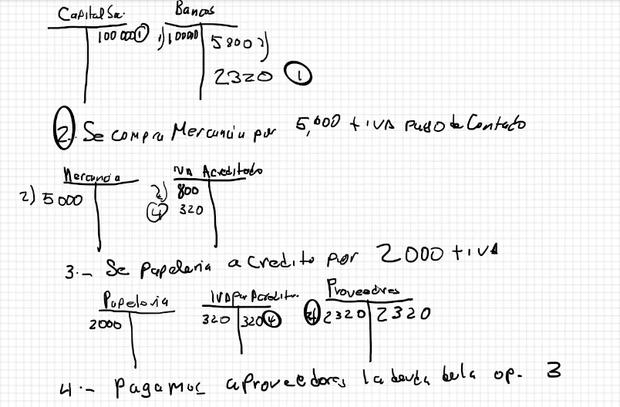Compra de mercancía por 100 a crédito

# Clase 18/03/21

## ventas

Ventas son las actividades realizadas para incentivar potenciales clientes a realizar una determinada compra. El concepto de ventas es muy amplio, pero básicamente consiste en el acto de negociación en el cual una parte es el vendedor y la otra el comprador.

### Costo de Venta

Primero, es necesario que sepas que este término es diferente al precio de venta, ya que el último es el costo de venta más la ganancia que se obtendrá al vender tu producto o servicio.

Mientras que el costo de ventas se refiere al gasto que realiza la empresa para producir (en totalidad) los productos que vende o servicios prestados en un determinado periodo de tiempo.

## Gastos

Definición: Un gasto es una partida que disminuye el beneficio de la empresa o, en su defecto, aumenta la deuda o pérdida. El gasto siempre implicará el desembolso de una cantidad de dinero, ya sea en efectivo o por otro medio de pago, y llevará asociada una contraprestación.

### Gasto Administrativo

Los Gastos Administrativos son los que no se pueden vincular directamente con la actividad económica que desarrolla la empresa, dentro de los procesos de fabricación, producción o ventas.

Estos gastos están formados por los sueldos de los gerentes y los costes de los servicios generales, como, por ejemplo, la contabilidad.

Los Gastos Administrativos no son necesarios para el funcionamiento de una empresa, pero sí se encargarán de aumentar la eficiencia de dicha compañía.

### Gastos de Venta

Aquellos gastos que se producen como consecuencia de la venta de un producto o servicio determinado.

En otras palabras, son los gastos que se producen únicamente por la acción de vender, ya que si esta acción no se produjera habría gastos que no se realizarían.

## Utilidad

### Utilidad Bruta

La utilidad bruta se trata del precio final de un producto, una vez que se descuentan los costos directos e indirectos tanto de su fabricación como de su lanzamiento al público.

Es decir, la utilidad bruta, es la ganancia que se obtiene de un producto después de que se descuentan los costos antes de lanzarlos al mercado y el costo de su adquisición antes de sacarlos a la venta.

### Utilidad de Operación

La utilidad operacional es un valor contable que mide la ganancia obtenida por una empresa a través de sus principales operaciones comerciales, excluyendo deducciones por los intereses e impuestos. Este valor no incluye beneficios obtenidos por inversiones, como ganancias de otras compañías en las que la empresa tenga una participación parcial.

### Utilidad del Ejercicio

Un ejercicio contable es el periodo durante el cual se ejerce o desarrolla una actividad registrada en la contabilidad, que por lo general es un año.

Durante ese periodo de tiempo la empresa obtiene unos ingresos e incurre en una serie de costos y gastos, que al final determinará si se gana dinero o se pierde, y en caso de ganarse se denomina utilidad

El periodo o ejercicio contable puede ser distinto, como un trimestre o semestre, según el corte financiero que se necesite hacer.

**Cómo se determina la utilidad.**

La utilidad del ejercicio es lo que la empresa gana en un periodo determinado que por lo general es de un año

Bien sabemos que las empresas tienen ingresos, pero también tienen gastos y costos. Y la diferencia entre los ingresos y los costos y gastos, es lo que llamamos utilidad.

A grandes rasgos podemos decir que utilidad es igual a ***Ingresos – costos – gastos.***

## Estado de Resultados

### Objetivos de una empresa

1. **Un objetivo social**, en virtud de que brindan a la sociedad bienes y servicios para la satisfacción de necesidades humanas, siendo a la vez una fuente de empleo.
2. **Un objetivo económico**, debido a que persiguen obtener utilidades.

El estado financiero que muestra si se cumplió o no el objetivo económico es el Estado de resultados. Éste nos da el dato de ¿cuánto ganamos o cuánto perdimos? en un período determinado (Figuras 2.15 y 2.16).

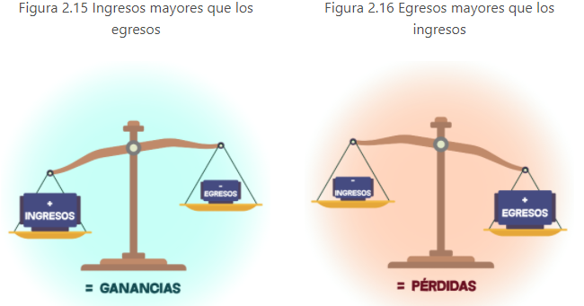

## Estructura del Estado de Resultados

1. **Encabezado**, se conforma por los siguientes datos: nombre de la empresa, mención de ser estado de resultados y el período al que hace referencia.
2. **Cuerpo**, se conforma por las cuentas de ingresos y egresos hasta obtener la utilidad neta, como puede observarse en la figura 2.17.
3. **Firmas**, es la última parte del estado de resultados donde se plasma las firmas de quienes lo elaboran y lo autorizan.

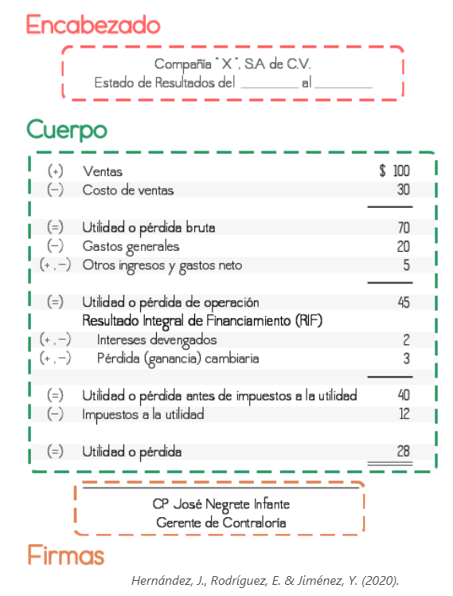

## Cuentas del Estado de Resultados

Las cuentas del estado de resultados se clasifican en dos grupos: **CUENTAS DE INGRESOS** y **CUENTAS DE EGRESOS** (Figura 2.18). Si la suma de los ingresos es mayor que la suma de los egresos se tendrá una utilidad y por el contrario si la suma de los egresos es mayor que la suma de los ingresos entonces se tendrá una pérdida.

|  |  |
| --- | --- |
| **Ventas o ingresos netos** | **Ventas**. Ingresos que tiene la entidad derivados de la venta de mercancía, ya sea de contado o de crédito. |
| **Costo de ventas** | **Costo de ventas**. Es lo que a la empresa le costó adquirir o producir la mercancía o servicios que vendió. |
| **Utilidad o pérdida bruta** | Diferencia que resulta de restar el costo de ventas a las ventas; si esta diferencia es positiva se tiene utilidad bruta, de lo contrario se tiene una pérdida bruta. |
| **Gastos generales.**  **En estos gastos de incluyen a los gastos de venta y a los gastos de administración** | **Gastos de venta**. Son los gastos que tienen que ver directamente con la venta, comercialización y distribución de los productos o bien con la prestación de servicios. **Alquiler, sueldos, gastos de servicios etc. Se paga y utiliza en el momento**  **Gastos de administración**. Gastos en los que incurre la entidad para realizar la función de dirección y administración. |
| **Otros ingresos y otros gastos** | **Otros ingresos**. No son por las actividades normales ni recurrentes de la entidad. Por ejemplo: rentas recibidas, donativos, utilidad en venta de activos, comisiones ganadas por operaciones no financieras, ingresos por la venta de desperdicios y cualquier otro ingreso que no tenga una identificación específica (García y Mendoza, 2013; Lara 2017).  **Otros gastos**. Gastos que no se relacionan con el giro de la entidad (por ejemplo, los costos de una huelga o las reparaciones por daños de un fenómeno natural (García y Mendoza, 2013; Lara 2017). También se consideran otros gastos los donativos, obsequios, pérdida en venta de active fijo y cualquier gasto que no tenga una identificación específica (Escarpelo, 2012, p.56). |
| **Utilidad de operación (EBIT) “Kartings Before Interest and Taxes” (ganancias antes de intereses e impuestos)** | Diferencia de restar los gastos generales a la utilidad o pérdida bruta. Por sus siglas en inglés se denomina EBIT. |
| **Resultado integral de financiamiento (RIF), se conforma por ingresos y gastos relacionados con actividades de tipo financiero**  **Incluye:**  **Intereses devengados**  **Fluctuación cambiaria**  **Cambios en el valor razonable de activos y pasivos financieros**  **Resultado por posición monetaria (REPOMO)** | **Gastos por intereses**. Intereses pagados por el manejo del dinero de la entidad (comisiones bancarias) o de las cuentas por pagar (intereses derivados de un préstamo).  **Ingresos por intereses**. Intereses derivados de las cuentas por cobrar o de las inversiones temporales.  **Ganancia cambiaria**. Ganancia generada por las fluctuaciones en el tipo de cambio. Por ejemplo, cuando se tienen cuentas bancarias, cuentas por cobrar y/o por pagar en moneda extranjera.  **Pérdida cambiaria**. Pérdida generada por las fluctuaciones en el tipo de cambio. Por ejemplo, cuando se tienen cuentas bancarias, cuentas por cobrar y/o por pagar en moneda extranjera.  **Cambios en el valor razonable de activos y pasivos financieros.** Se genera como resultado de la modificación en el valor de los instrumentos financieros de capital, por ejemplo, bonos o acciones, por las condiciones específicas del mercado, la cual genera un resultado que puede ser positivo o negativo para las empresas que tienen invertidos sus excedentes en este tipo de instrumentos.  **Resultado por posición monetaria (REPOMO).** Utilidad o pérdida que se obtiene al revaluar los activos y pasivos monetarios por los efectos de la inflación. |
| **Utilidad o pérdida antes de impuestos a la utilidad** | Este nivel representa el importe que resulta de enfrentar los ingresos, costos y gastos incluidos en el estado de resultado integral, sin considerar los impuestos a la utilidad, las operaciones discontinuadas y los otros resultados integrales. |
| **Impuestos a la utilidad** | Impuestos a la utilidad del periodo, sin incluir el impuesto atribuible a operaciones discontinuadas y otros resultados integrales |
| **Utilidad o pérdida de operaciones continuas (operaciones de la empresa)** | Es la suma algebraica de la utilidad o pérdida antes de impuestos a la utilidad y el rubro de impuestos a la utilidad. En caso de no existir operaciones discontinuadas, este nivel debe considerarse como la utilidad o pérdida neta. |
| **Operaciones discontinuadas** | En este rubro deben presentarse los ingresos, costos y gastos derivados de las operaciones discontinuadas. Debe entenderse como operación discontinuada el proceso de interrupción definitiva de una actividad de negocios significativa de la entidad. |
| **Utilidad o pérdida neta** | Es la suma algebraica de la utilidad o pérdida de operaciones continuas y, en su caso, el rubro de operaciones discontinuadas. |

# Analisis financiero

Permitir conocer la situación actual de la empresa mediante el uso de todos los datos contables

* Aplicar serie de técnicas y métodos

## Proposito

Tomar una serie de decisiones en base a todos los datos recopilados

**Ejemplo en Excel**

# Como analizar las razones financierA

* LIQUIDEZ

Capacidad que tiene la empresa para cubrir sus deudas a corto plazo

* RENTABILIDAD

Capacidad que tiene la empresa para poder generar Ganancias

* APALANCAMIENTO OPERATIVO O DEUDA

Que tan endeudada esta la empresa

* ROTACION O UTILIZACION DE ACTIVOS

Forma en que se usan los activos para generar ganancia o liquidez

# INDICES LIQUIDEZ

# FORMULA CAPITAL DE TRABAJO NETO

## CAPITAL DE TRABAJO NETO = ACTIVO CIRCULANTE – PASIVO CIRCULANTE

* Mide la **capacidad que tiene la empresa para pagar sus deudas en el corto plazo**
* CTD=UM (unidad Monetaria)

# FORMULA RAZON CORRIENTE

## RC = ACTIVO CIRCULANTE / PASIVO CIRCULANTE

* Mide la capacidad que tiene la empresa para hacer frente a sus obligaciones en el **corto plazo**

# PRUEBA DEL ACIDO

## PRUEBA DEL ACIDO = (ACTIVO CIRCULANTE – INVENTARIOS) / PASIVO CIRCULANTE

* Mide la capacidad que tiene la empresa para hacer frente a sus obligaciones en el corto plazo

# EJERCICIO

**INTERPRETACION:**

La empresa puede cubrir sus deudas en el corto plazo, o la empresa cuenta con la capacidad para pagar sus deudas en el corto plazo

1. **Capital de Trabajo Neto**

* cdt = 233,000 – 176,000 = 57,000 um

**INTERPRETACION**

La empresa por cada peso que debe cuenta con 1.32 pesos para cubrir sus deudas en el corto plazo o la empresa cubre sus deudan en el corto plazo 1.32 veces

1. **Razón corriente**

* RC = 233,000 / 176,000 = 1.32 veces o um

1. **PRUEBA DEL ACIDO**

* PRUEBA DEL ACIDO = (233,000-120,000) / 176,000 = 0.64

**INTERPRETACION:**

Por cada peso que debe la empresa en el corto plazo cuenta con 64 centavos para hacer frente a sus deudas en el corto plazo

1. La empresa cuenta con la liquidez

**INTERPRETACION:**

O la empresa solo puede cubrir sus deudas en el corto plazo 0.64 veces

# INDICADOR DE ACTIVIDAD / ROTACION

## ROTACION DE CUENTAS POR COBRAR (RCP) = VENTAS a CRéDITO / CUENTAS POR COBRAR

* Mide las veces que se recuperan las cuentas pendientes o las veces que se otorga crédito durante un tiempo determinado a los clientes

## PERIODO PROMEDIO DE COBRANZA = 360 días / rotación DE CUENTAS POR COBRAR = cuentas por cobrar / (ventas/360)

* Mide el tiempo que tarda la empresa en recuperar sus cuentas por cobrar

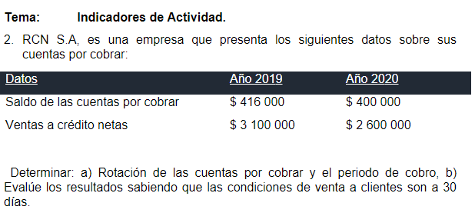

**Interpretación**

La empresa recupera las cuentas pendientes 7.45 veces u bien otorga crédito a los clientes 7.45 veces durante 30 días

1. **ROTACION DE CUENTAS POR COBRAR (RCP)**

* rcp= 3,100,000 / 416,000 = 7.45 veces

1. **PERIODO PROMEDIO DE COBRANZA**

* Periodo promedio de cobranza = 360 / 7.45 = 48.32 días
* Periodo promedio de cobranza formula 2 = 416,000 / (3,100,000 / 360) = 48.32 días

**Interpretación**

La empresa tarda 48.32 días para recuperar los créditos que se otorgaron a los clientes

**HAY UN PROBLEMA POR QUE DEBERÍAS SER RECUPERADOS   
EN 30 DÍAS, HAY UNA PROBLEMÁTICA EN EL PROCESO DE   
COBRANZA**

# INDICES de RENTABILIDAD

## Margen de Utilidad o Rentabilidad = Utilidad Neta/VENTAS NETAS

* Mide la unidades monetarias de utilidad que genera cada unidad monetaria que se vende, o el porcentaje de las ventas que se convierte

## Rendimientos sobre Activos Totales = Utilidad Neta/ ACTIVO TOTAL

* Nos indica las unidades monetarias de utilidad que genera cada unidad monetaria invertida en activo, o el porcentaje de la inversión en activos que se convierte en utilidad.

## Rendimiento sobre el capital contable = Utilidad Neta/CAPITAL CONTABLE

* 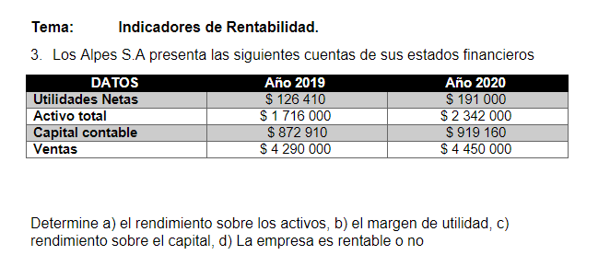Mide la unidades monetarias de utilidad que genera cada unidad monetaria que invierten los accionistas en la empresa, o el porcentaje del capital invertido que se convierte en utilidad

INTERPRETACION

Por cada peso invertido en activos totales se generan .07 centavos de utilidad neta o el 7.3% de activos totales se convierten en utilidad

1. **RENDIMIENTO SOBRE LOS ACTIVOS**

* Año 2019 (RSA) = 126,410/1,716,000 = 0.073 o 7.3%
* Año 2020 (RSA) = 191,000 / 2,342,000 = 0.081 o 0. %

INTERPRETACION

Por cada peso vendido se generan .029 centavos de utilidad o el 2.9% de ventas totales se convierten en utilidad

1. **MARGEN DE UTILIDAD**

* Año 2019 MU= 126,410 / 4,290,000 = 0.029 o 2.9%
* Año 2020 MU= 191,000 / 4,450,000 = 0.042 o = 4.2%

1. **RENDIMIENTO SOBRE EL CAPITAL**

* Año 2019 RSC= 126,410 / 872,910 = 0.144 o %
* Año 2020 RSC= 191,000 / 919,160 = 0.207 o = 4.2%

# INDICES ENDEUDAMIENTO

## palancamiento o deuda sobre activo total = Pasivo Total/ACTIVO TOTAL

* Indica el porcentaje del activo total que es financiado por proveedores y acreedores. Cuando la razón de apalancamiento es demasiado elevada, aumenta el riesgo de incumplimiento de las deudas y obligaciones por parte de la empresa.

## Razón de cobertura de intereses = Utilidad de Operación/INTERESEs

* 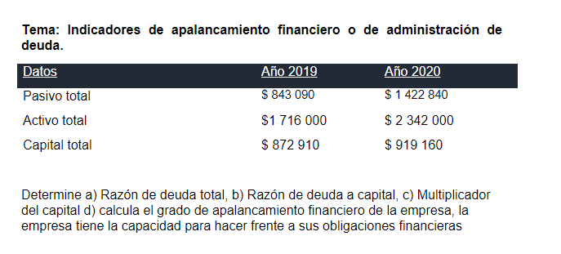Indica en qué medida los ingresos actuales de la empresa pueden cumplir con los pagos de intereses corrientes. En otras palabras, indica el número de veces que con la utilidad de operación la entidad puede pagar los intereses generados en el periodo

## PUNTO DE EQUILIBRIO

Ingresos y costos iguales

**NO HAY HANANCIAS NI PERDIDAS**

### COSTO

Se refiere únicamente a la producción, tiene una relación con la producción  
**Gasto económico que representa el precio de un producto**

* **COSTO FIJO**

Independiente del nivel de producción

Renta (Independientemente de que produzca o no debo pagar dicho gasto)

* + Algunos servicios
  + Salarios (En ocasiones)
* **COSTO VARIABLE**

**Depende del nivel de producción**

* + Pago de Servicios
* **COSTO TOTAL**

**COSTO FIJO + COSTO variable**

### Gasto

No se relaciona con la producción

## punto de equilibrio formula

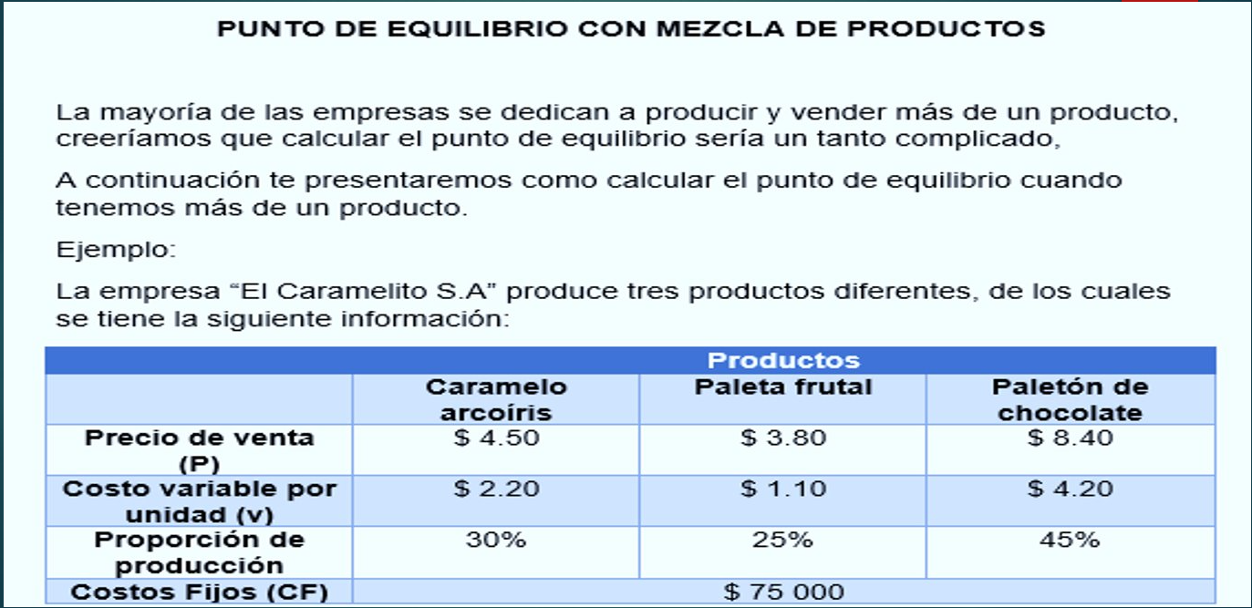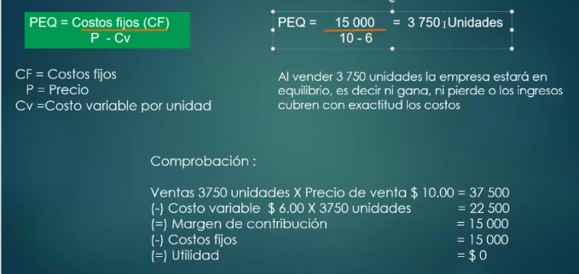

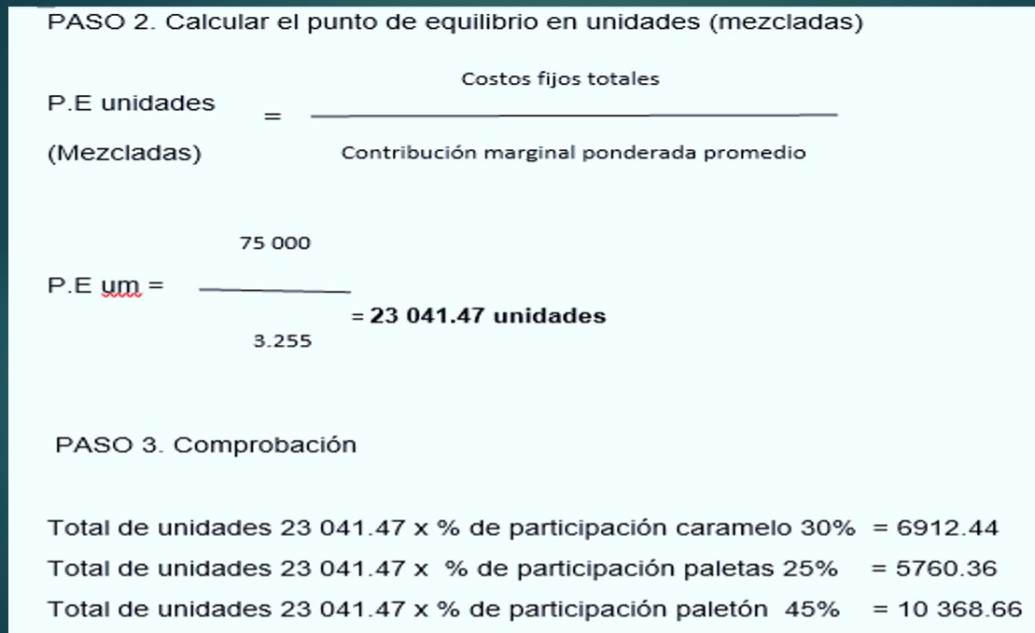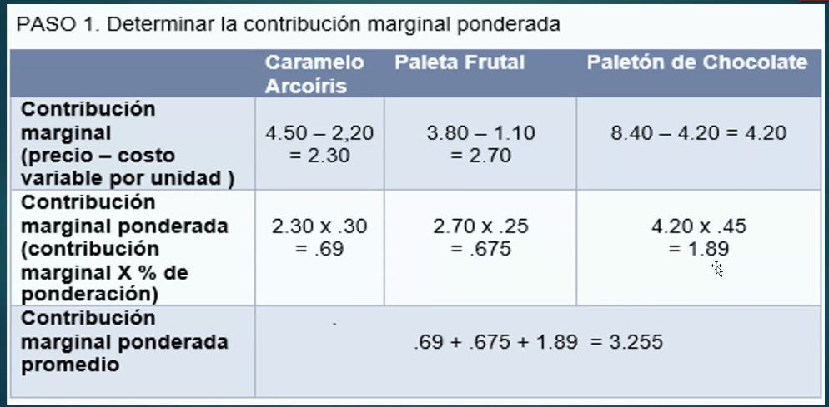

ADMINISTRACION DE PROYECTOS

# ¿Qué ES UN PROYECTO?

* Esfuerzo temporal que se lleva a cabo para obtener un producto, servicio o resultado único

*Guia del PMBOK, 2017*

* Es la búsqueda de una solución inteligente al planteamiento de un problema la cual tiende a resolver una necesidad humana o aprovechar una oportunidad de negocio

*Baca, 2016*

* Conjunto de acciones interrelacionadas y dirigidas a lograr resultados para transformar o mejorar una situación en un plazo limitado y con recursos presupuestados

*Palomar, 2006*

# un proyecto genera

1. Un producto
2. Un servicio
   1. Posee disponibilidad
   2. Accesibilidad
   3. Fiabilidad
3. Fiabilidad
4. Resultado
   1. Conclusión
   2. Documento

# Planteamiento de un proyecto

1. Una demanda del mercado
2. Una necesidad organizacional
3. Una petición del cliente
4. Un avance tecnológico
5. Un requerimiento legal

# clasificacion de proyectos

1. Mutuamente Excluyente

Proyectos que dan respuestas a la misma necesidad o problemática pero **no pueden realizarse al mismo tiempo y debe elegirse solo 1**

# De acuerdo con su proposito estrategico

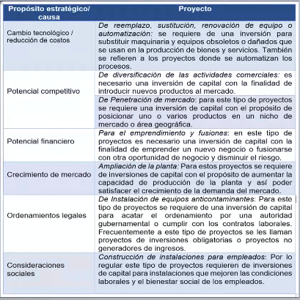

# DE acuerdo a la procedencia de capital

## Para crear valor

## De Inversion especulativa

Acaparadores compran ya que preveen que aumente el valor en el futuro

## De infraestructura

Comunicación, transporte, drenajes, reciclaje

## Desarrollo social

Salud, Educacion

# PROYECTO INFORMATICO

## CONCEPTO

## OBJETIVOS

1. DE SERVICIO:

Definidos por el cliente  
Alcanzar a largo plazo (3 meses - 2 años)  
Puede ser cualitativo (Fiabilidad, calidad)  
Cuantitativos (Beneficio de gestión y funcionamiento)

1. DE PRODUCCION

Corto Plazo  
Afecta al desarrollo y explotación del proyecto  
**Son Cuantitativos** (coste, plazo, calidad, rendimiento)

1. ESTRATEGICOS  
   **Largo Plazo (3 a 5 años)  
   Afectan todas las áreas de la empresa  
   Cualitativos (**cobertura, integración, imagen, migración**)**

# Caracteristicas

1. Produce o alcanzar un bien u objetivo

Producción de un Software o un Hardware

1. Es temporal, **tiene un principio y un fin**
2. Existe un objetivo claro alcanzable en un plazo limitado
3. Requiere de un proceso de planificación
4. Se identifica un conjunto de tareas o actividades
5. Presenta una sucesión lógica de actividades o de fases
6. Requiere la intervención de personas y especialistas en función de las necesidades de cada actividad
7. Requiere recursos diversos necesarios
   1. Humanos
   2. Financieros
   3. Tecnologicos

# ELEMENTOS

Actividades o tareas a ser ejecutadas para llegar en conjunto a un fin preestablecido **objetivo**

1. Recopilar Información
2. Realizar Diagnósticos
3. Confeccionar un Diseño
4. Programar
5. Escribir manuales de procedimiento

# Actividades poseen secuencia lógica

# Elementos relacionados con el proyecto

1. Tiempo
2. Calidad

Se mide mediante la satisfacción de necesidades y gustos

1. Alcance

**Requerimientos a Satisfacer**

Marca una pauta para establecer estimaciones y lo que queremos alcanzar

**Definido por el cliente**

**Sirve para conclusión del proyecto**

**Considerar si somos capaces de alcanzarlo o no**

1. Entorno

Todo lo externo que puede influir sobre el proyecto

1. Recursos

Aquello con lo que cuento

**Humano, tecnológico y financiero**

1. Costo

**Fijo**

**Variable**

**Directo/Indirecto**

# Triangulo de Administracion de Proyectos

# OBJETIVOS DE UN PROYECTO

1. Específicos
2. Medibles
3. Realizables
4. Realista

## OBJETIVO GENERAL

Es la esencia del proyecto. **No siempre es medible  
Plantea la idea central (**no entra en detalles**)**Llega como respuesta al problema  
**Representa el “para que”**

1. **Limitado en tiempo**
2. **Inicia con un verbo en infinitivo**
3. **Ser alcanzable**
4. **Claro y fácil de entender**

## OBJETIVO ESPECIFICO

1. Iniciar con **verbo en infinitivo**
2. Concreto: Acciones reales y detalladas
3. Medible
4. Alcanzable
5. Relevante
6. Limitado en el tiempo

# FECHA 08/20/21

# CICLO DEL VIDA DE UN PROYECTO

Serie de fases por las que atraviesa un proyecto desde su inicio hasta su cierre

## INICIO DEL PROYECTO

Las fases son generalmente secuenciales y sus nombres y números se determinan en función de las necesidades de gestión y control de la organización

## organización

Las fases se pueden dividir por objetivos funcionales o parciales, resultando o entregables inmediatos dentro del alcance global del trabajo o disponibilidad

## fUNCION DE TRABAJO

Son generalmente acotadas en el tiempo **con un inicio y un final o punto de control**

**Se puede documentar desde una metodología**

## cIERRE DEL PROYECTO

Mientras que cada proyecto tiene un inicio t un final definido los entregables específicos y las actividades que se llevan a cabo variaran dependiendo del proyecto

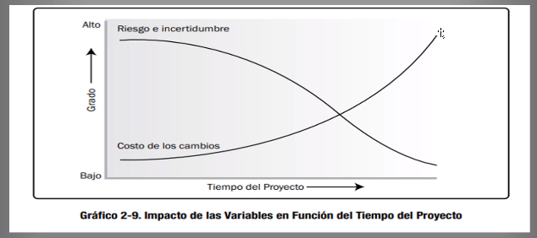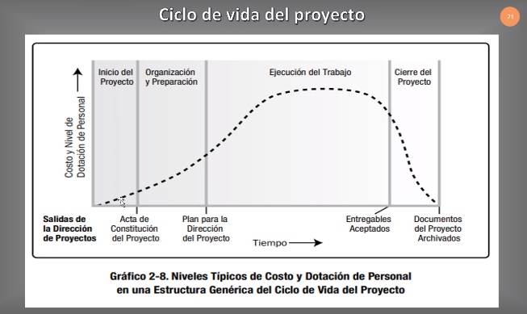

Comenzamos con bajos costos, conforme avanza aumentan

# CICLO DE VIDA DE UN PROYECTO INFORMATICO

### DISEÑO CONCEPTUAL

Análisis de actividades y cibsiste en la solución de negocios para el cliente

### DISEÑO LOGICO

Los resultados típicos esperados son las respuestas a las preguntas:

* Que sistemas operativos se van a apoyar
* Que sistemas computacionales se desarrollaran
* Que flujos de información sonrelevantes
* Que procedimiento se requiere
* Que tipo de datos se manejaran

### DISEÑO FISICO

Se definirán

### CONSTRUCCION

### IMPLEMENTACION

### OPERACIÓN Y MANTENCION

# FASES DE UN PROYECTO

### FASE DE INICIO

Definiremos el alcance y la descripción del objetivo que perseguimos para transmitir de manera fcil y directa la información necesaria a todo el equipo para poder empezar a construir.

Selección de personas que formaran parte del equipo, asi como sus responsabilidades y roles

Detallaremos los intereses de cata stakeholder

### FASE DE DISEÑO DE UN PROYECTO O PLANIFICACION

Momento de definir las actividades o acciones con las que podremos llegar a cumplirlo.  
Definir los recursos que necesitamos y tenemos disponibles asi como plazos

### FASE DE EJECUCION O DESARROLLO

Fase de ejecución, se empiezan a desarrollar y validar las sub-tareas y actiivddaes, cumpliendo con los diferentes objetivos dentro el proyecto

### FASE DE ANALISIS DE UN PROYECTO

Partimos de un diseño, de una planificación inicial, para luego ejecutar esas actividades que a su vez vamos evaluando y que mientras, vamos detectando los cambios necesarios en la planificación, para ejecutarse y seguir evaluando

### FASE DE EVALUACION DE UN PROYECTO Y

Realizamos una documentación y análisis acerca de los errores y aciertos que se tuvo dentro del desarrollo del proyecto

## FASE VS ETAPAS

### ETAPA

Dentro de las etapas se establecen las fases

### FASE

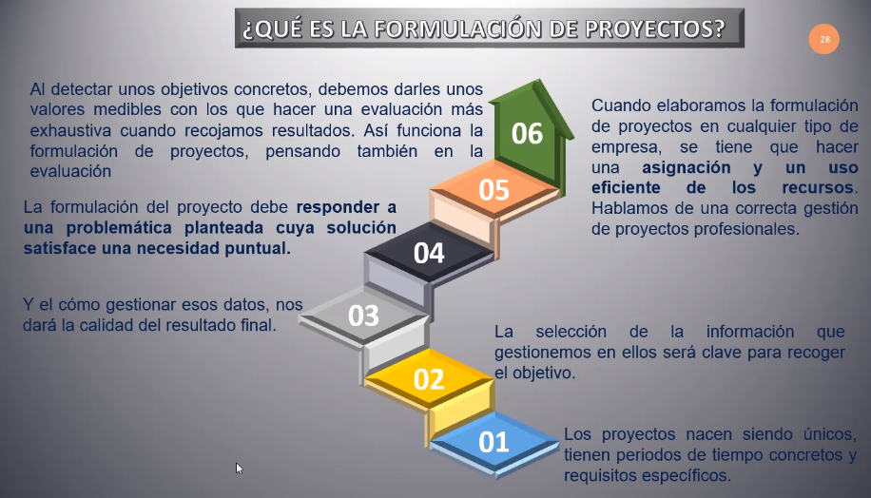Dentro de las etapas  
Establecimiento de las actividades o tareas

Resuelve directamente la problemática planteada

## 1. identificacion del problema y Alternativas de solución

## 3 Identificacion de Actividades y sub-tareas

## 4 Planificacion de cronograma de Actividades

## 5 Asignacion de recursos

## 6 Elaboracion del Presupuesto

## SeGUIMIENTO Y CONTROL DEL PROYECTO

## PLANTEAMIENTO DEL PROBLEMA

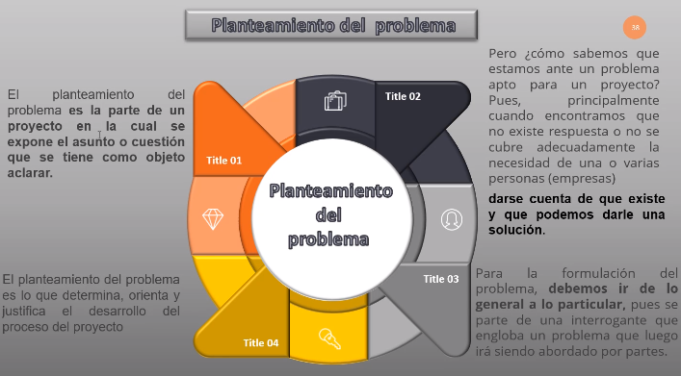

* De lo general a lo particular

## fases del planteamiento del problema

